 **BENEMÉRITA UNIVERSIDAD**

**AUTÓNOMA DE PUEBLA**

Facultad de Ciencias de la Computación



“SISTEMA DE RESERVAS”

##### TESINA

PARA OBTENER EL GRADO DE

**INGENIERO EN CIENCIAS DE LA COMPUTACION**

##### PRESENTA

**MIGUEL MEXICANO HERRERA**

ASESOR DE TESINA

**M. C. HILDA MEJIA MATIAS**

**OCTUBRE 2023**

# RESUMEN

Los sistemas de reservación son herramientas y plataformas utilizadas para gestionar y administrar reservas de servicios, productos o espacios. Estos sistemas son ampliamente utilizados en diversas industrias para facilitar la planificación, coordinación y seguimiento de reservas por parte de los clientes y las empresas.

La idea de esta propuesta surge con la necesidad de tener un sistema para gestionar el acceso a las instalaciones de un negocio y el tiempo que el usuario pertenece en el mismo para con base a los datos obtenidos poder calcular el costo total del servicio obtenido, la implementación de este sistema se llevara a cabo en un Anti-Café.

Un anti-café es un lugar que ofrece espacio de trabajo, comida y bebida, donde los clientes pagan solo por el tiempo que pasan allí. Los anti-cafés se hicieron populares alrededor de 2011 en Rusia y algunos países de la CIS (Comunidad de Estados Independientes)[1], y se abrieron más anti-cafés independientes en todo el mundo.

El objetivo de este proyecto es facilitar al usuario final y a la empresa que ocupe este software la gestión de usuarios y costos, puesto que antes de esta propuesta el registro se llevaba de manera manual en un libro de visitas lo cual hacia complicado el control y el cálculo de los costos así como las métricas de cuantas personas accedían por día y el costo del ticket promedio, lo cual requería que una persona estuviera a cargo de esta actividad y esto afecta económicamente a la empresa puesto que es una nómina más que cubrir.

Para este proyecto se propone usar las siguientes tecnologías VUE JS and Firebase para la parte web y ocupar Swift (iOS) y Kotlin (Android). Para la parte web se usara una arquitectura MVC (Model View Controller)[2], Para la parte IOS se ocupara una arquitectura VIPER(View, Interactor, Presenter, Entity, Router)[3] y finalmente para la parte de Android se propone usar Clean Architecture[4]

# AGRADECIMIENTOS

Este trabajo no habría sido posible sin el apoyo y estímulo de mi asesora M. C. Hilda Mejia Matias, quien me superviso y asesoro de manera constante y me brindaron las herramientas necesarias para desarrollar este trabajo y enfocarlo de manera correcta.

Asimismo me gustaría agradecer a mis padres Candelaria Herrera García y José Miguel Carlos Mexicano Quecholac, así como a mis hermanos quienes me motivaron a ser constante y seguir adelante en mi carrera y en el desarrollo de esta tesina.

**ÍNDICE**

RESUMEN 2

AGRADECIMIENTOS 3

CAPITULO 1 INTRODUCCIÓN 5

Planteamiento del problema 5

Antecedentes 5

Justificación 7

Objetivo General 8

Objetivo Especifico 8

CAPITULO 2 ESTADO DEL ARTE 9

CAPITULO 3 MARCO TEÓRICO 11

metodología de desarrollo 11

Tecnologías de desarrollo 12

Base de datos 14

CAPÍTULO 4 DESARROLLO DEL SISTEMA 16

Bibliografía 21

# CAPITULO 1 INTRODUCCIÓN

## Planteamiento del problema

Hoy en día existen diversos sistemas de reserva, pero como tal no existe alguno que calcule el tiempo que el usuario este en el establecimiento, ni el registro de cursos es por eso que nos vemos en la necesidad de desarrollar este proyecto.

## Antecedentes

**HISTORIA DE LOS SISTEMAS DE RESERVACIÓN**

La historia de los sistemas de reservación es rica y variada, ya que ha evolucionado a lo largo de los años en respuesta a las cambiantes necesidades de las empresas y los avances tecnológicos. A continuación, se proporciona un resumen de los hitos más significativos en la historia de estos sistemas:

Reservas manuales: Antes de la era digital, las reservas se realizaban de manera manual. En la industria hotelera, por ejemplo, los huéspedes hacían reservas por teléfono o a través de agentes de viajes que mantenían registros en papel.

Desarrollo de los sistemas de reservación informatizados: En la década de 1950, las aerolíneas fueron pioneras en la implementación de sistemas de reservación computarizados. Sabre, uno de los sistemas más conocidos, fue desarrollado por American Airlines en 1960. Estos sistemas permitieron a las aerolíneas gestionar las reservas de manera más eficiente y centralizada.

Expansión a otras industrias: La tecnología de reservación se extendió a otras industrias, como la hotelería y el alquiler de automóviles, en las décadas de 1970 y 1980. Esto permitió a los clientes hacer reservas en diferentes tipos de establecimientos de manera más conveniente.

Sistemas de reservación en línea: Con la popularización de Internet en la década de 1990, los sistemas de reservación en línea se convirtieron en una forma común de hacer reservas. Empresas como Expedia y Booking.com revolucionaron la industria de viajes al ofrecer plataformas en línea para reservas de hoteles, vuelos y alquiler de autos.

Reservas móviles: A medida que los teléfonos inteligentes se volvieron omnipresentes, las aplicaciones móviles se convirtieron en un canal importante para realizar reservas. Esto permitió a los usuarios reservar servicios en cualquier momento y lugar.

Innovaciones tecnológicas: Los avances tecnológicos, como la inteligencia artificial y el aprendizaje automático, han permitido a las empresas personalizar las ofertas y predecir la demanda, optimizando así la gestión de reservas. La incorporación de chatbots y asistentes virtuales también ha mejorado la interacción con los clientes.

Interconexión global: Los sistemas de reservación han evolucionado para permitir la interconexión global entre proveedores de servicios y agencias de viajes en todo el mundo. Esto ha simplificado el proceso de reserva y ampliado las opciones para los viajeros.

Reservas sin contacto: En respuesta a la pandemia de COVID-19, se ha acelerado la adopción de sistemas de reservación sin contacto, que permiten a los clientes realizar reservas y realizar transacciones sin tener que tocar superficies comunes o interactuar físicamente con el personal.

La historia de los sistemas de reservación demuestra cómo la tecnología ha transformado la forma en que las empresas gestionan las reservas y cómo los consumidores acceden a los servicios. La evolución continúa a medida que se desarrollan nuevas tecnologías y cambian las preferencias de los consumidores.

**IMPORTANCIA DE LOS SISTEMAS DE RESERVACIÓN**

Los sistemas de reservación son de vital importancia en una variedad de industrias y sectores, ya que ofrecen una serie de beneficios tanto para las empresas como para los clientes. Aquí hay algunas de las razones clave que resaltan la importancia de los sistemas de reservación:

1. Optimización de la ocupación y la demanda: Los sistemas de reservación permiten a las empresas ajustar sus niveles de ocupación y capacidad de acuerdo con la demanda prevista. Esto evita tanto la sobreventa como la subutilización de recursos, lo que maximiza los ingresos.

2. Mejora de la eficiencia operativa: Automatizar el proceso de reservas ahorra tiempo y recursos a las empresas. No es necesario contar con personal para gestionar manualmente las reservas y se reducen los errores humanos.

3. Facilitan la planificación: Los sistemas de reservación proporcionan a las empresas información valiosa sobre las tendencias de demanda, lo que les permite planificar de manera más efectiva la disponibilidad de recursos y personal.

4. Facilitan la accesibilidad: Los sistemas de reservación en línea hacen que los servicios estén disponibles las 24 horas del día, los 7 días de la semana, lo que mejora la accesibilidad para los clientes que pueden hacer reservas en cualquier momento.

5. Mayor alcance: Las empresas pueden llegar a un público más amplio al permitir que los clientes hagan reservas en línea, lo que puede conducir a un aumento en la base de clientes.

6. Personalización: Los sistemas de reservación en línea pueden recopilar información sobre las preferencias y hábitos de los clientes. Esto permite a las empresas ofrecer ofertas y servicios personalizados, lo que puede mejorar la experiencia del cliente y fomentar la fidelización.

7. Reducción de costos: Al automatizar el proceso de reservas, las empresas pueden reducir costos asociados con la gestión manual de reservas y reducir la necesidad de personal adicional.

8. Gestión de la demanda: Los sistemas de reservación permiten a las empresas gestionar la demanda de manera más efectiva, lo que es especialmente importante en industrias como la hotelería y las aerolíneas, donde la capacidad es limitada.

9. Aumento de la competitividad: Las empresas que ofrecen sistemas de reservación en línea pueden ser más competitivas en el mercado al brindar a los clientes la conveniencia de realizar reservas de manera fácil y rápida.

10. Seguimiento y análisis: Los sistemas de reservación recopilan datos valiosos que las empresas pueden utilizar para realizar un seguimiento del rendimiento, comprender mejor a los clientes y tomar decisiones informadas sobre estrategias futuras.

En resumen, los sistemas de reservación son una herramienta esencial en la gestión de empresas y servicios en diversas industrias. Ayudan a optimizar los recursos, mejorar la experiencia del cliente y aumentar la eficiencia operativa, lo que en última instancia se traduce en beneficios tanto para las empresas como para los consumidores.

## Justificación

La gestión eficiente de reservas es esencial para una amplia gama de industrias, incluyendo la hotelería, las aerolíneas, el transporte, la restauración y el entretenimiento. En un mundo cada vez más conectado y digital, la importancia de los sistemas de reservación se ha vuelto aún más evidente. Por lo tanto, esta tesina se justifica por varias razones clave:

1. Relevancia en múltiples industrias: Los sistemas de reservación son una parte crítica de la operación y el éxito en diversas industrias. Estos sistemas no solo impactan la rentabilidad de las empresas, sino que también tienen un efecto significativo en la experiencia y satisfacción del cliente.

2. Avances tecnológicos: Los sistemas de reservación han evolucionado de manera significativa gracias a los avances tecnológicos, como la inteligencia artificial, el aprendizaje automático y la computación en la nube. Estos avances están transformando la forma en que las empresas gestionan las reservas y atienden a los clientes.

3. Cambio en el comportamiento del consumidor: Los consumidores modernos esperan la comodidad de realizar reservas en línea y a través de dispositivos móviles. Esta tendencia está impulsando a las empresas a adaptarse y mejorar sus sistemas de reservación en línea para mantenerse competitivas.

4. Optimización de recursos: La gestión eficiente de las reservas ayuda a las empresas a optimizar sus recursos, lo que se traduce en una mejor utilización de la capacidad y en la maximización de los ingresos.

5. Impacto en la experiencia del cliente: La calidad de los sistemas de reservación afecta directamente la experiencia del cliente. Un sistema de reservación bien diseñado y eficiente puede mejorar la satisfacción del cliente y fomentar la fidelidad.

6. Oportunidades de investigación: A medida que evolucionan las tecnologías y cambian las preferencias del consumidor, surgen nuevas oportunidades de investigación en el campo de los sistemas de reservación. Estudiar estos avances y tendencias es esencial para mantenerse al día con las necesidades cambiantes de la sociedad y de las empresas.

7. Contribución al conocimiento: Esta tesina tiene el potencial de contribuir al conocimiento existente al explorar a fondo la evolución de los sistemas de reservación, identificar las mejores prácticas y evaluar los desafíos y oportunidades en la implementación de estos sistemas.

En resumen, la tesina sobre sistemas de reservación es relevante y justificable debido a su impacto en múltiples industrias, su relación con avances tecnológicos y su influencia en la experiencia del cliente. La investigación en este campo es esencial para comprender y abordar los desafíos y oportunidades que plantea la gestión de reservas en la era digital.

## Objetivo General

Desarrollar un sistema de reservaciones que permita gestionar las entradas y salidas, así como el costo por estar en un local establecido con el objetivo de llevar un control del número de personas que entran y salen y poder obtener el costo total por tiempo usado.

## Objetivo Especifico

Desarrollar un sistema de reservaciones que contenga la siguiente funcionalidad:

1. Contar con un sistema de registro y acceso a la plataforma
2. Registrar la entrada de los usuarios por medio del escaneo de un QR
3. Registrar entrada mediante una reservación online
4. Poder mostrar un catálogo de espacios disponibles (salas de juntas, espacios compartidos, oficinas, cabina de silencio).
5. Calcular el costo total con base al tiempo y el espacio elegido.
6. Mostrar la Ubicación del establecimiento y trazar la ruta hacia este.
7. Mostrar el tiempo transcurrido para tener visibilidad en todo momento.

# CAPITULO 2 ESTADO DEL ARTE

A partir de la revolución tecnológica la gente desea realizar sus actividades de una forma mas sencilla, hoy en día existen diversas aplicaciones y sistemas para reservación en hoteles, estacionamientos, instituciones gubernamentales, etc.

Hay diferentes tipos de CRM actualmente dependiendo de la necesidad del cliente y del usuario que lo solicita listamos algunos ejemplos de lo que existe actualmente:

**CRM basados en la nube**: La mayoría de los sistemas de CRM modernos se ofrecen en la nube, lo que permite un acceso más flexible desde cualquier lugar y dispositivo. Esto también facilita las actualizaciones y la escalabilidad.

**Enfoque en la experiencia del cliente:** Los CRM están evolucionando hacia un enfoque más centrado en la experiencia del cliente. Las empresas buscan comprender mejor las necesidades y preferencias de los clientes para personalizar las interacciones y mejorar la satisfacción.

**Automatización de Marketing:** La automatización de marketing es una tendencia importante en los CRM. Permite la segmentación y personalización de campañas de marketing, así como la automatización de flujos de trabajo para mejorar la generación de leads y la conversión.

**CRM Social:** Las interacciones en redes sociales se han vuelto cruciales para las relaciones con los clientes. Muchos CRM incorporan funcionalidades de seguimiento y gestión de interacciones en plataformas sociales.

**Movilidad:** La capacidad de acceder a los sistemas de CRM desde dispositivos móviles es esencial en la actualidad. Las aplicaciones móviles permiten a los equipos de ventas y soporte acceder a la información clave sobre los clientes mientras están en movimiento.

**Integración con otras herramientas:** La integración de CRM con otras herramientas empresariales, como sistemas de contabilidad, herramientas de colaboración y análisis de datos, sigue siendo una prioridad para muchas empresas.

**Privacidad y Seguridad de Datos:** Con regulaciones como el Reglamento General de Protección de Datos (GDPR) en la Unión Europea y enfoques similares en otras regiones, la privacidad y seguridad de los datos de los clientes son consideraciones críticas en el desarrollo y uso de los CRM.

Los sistemas de reservación son herramientas y plataformas utilizadas para gestionar y administrar reservas de servicios, productos o espacios. Estos sistemas son ampliamente utilizados en diversas industrias para facilitar la planificación, coordinación y seguimiento de reservas por parte de los clientes y las empresas. Aquí hay algunos ejemplos de áreas en las que se utilizan sistemas de reservación:

**Turismo y Hotelería:** Los hoteles, moteles y alojamientos utilizan sistemas de reservación para que los clientes puedan reservar habitaciones y servicios adicionales, como comidas o actividades, en línea.

**Restaurantes:** Los sistemas de reservación para restaurantes permiten a los clientes reservar mesas en línea y, en algunos casos, incluso preordenar alimentos.

**Transporte:** Compañías aéreas, líneas de cruceros y servicios de transporte terrestre utilizan sistemas de reservación para vender boletos y asientos en línea.

**Eventos y Entretenimiento:** Plataformas de reservación son utilizadas para vender boletos para conciertos, conferencias, películas y otros eventos.

**Salud y Cuidado Personal:** Clínicas médicas, salones de belleza y spas utilizan sistemas de reservación para administrar las citas de los pacientes y clientes.

**Instalaciones Deportivas y Recreativas:** Gimnasios, canchas de deportes y otros lugares recreativos permiten a los usuarios reservar espacios y clases en línea.

**Educación:** Instituciones educativas pueden usar sistemas de reservación para programar sesiones de tutoría, cursos y eventos académicos.

**Alquiler de Vehículos y Bienes:** Compañías de alquiler de autos, equipos y otros bienes utilizan sistemas de reservación para gestionar la disponibilidad y las reservas.

**Servicios Profesionales:** Abogados, consultores y otros profesionales pueden usar sistemas de reservación para gestionar citas con clientes.

Los sistemas de reservación generalmente incluyen funciones como la visualización de disponibilidad en tiempo real, la selección de fechas y horarios, la confirmación automática por correo electrónico o SMS, la administración de pagos y, en algunos casos, la posibilidad de realizar cambios en las reservas existentes. Estos sistemas pueden ser esenciales para mejorar la experiencia del cliente, optimizar la capacidad de utilización y facilitar la planificación empresarial.

# CAPITULO 3 MARCO TEÓRICO

## metodología de desarrollo

**METODOLOGÍA ÁGIL SCRUM**

Scrum es un marco de trabajo ágil utilizado en el desarrollo de software y en la gestión de proyectos que se enfoca en la colaboración, la flexibilidad y la entrega continua de productos de alta calidad. Fue creado originalmente para el desarrollo de software, pero sus principios y prácticas se han aplicado con éxito en una amplia variedad de industrias y tipos de proyectos.

Algunos de los conceptos clave de Scrum incluyen:

1. Roles: Scrum define roles específicos, como el Scrum Master, el Product Owner y el Equipo de Desarrollo. Cada uno de estos roles tiene responsabilidades y tareas bien definidas.

2. Eventos: Scrum establece eventos regulares y definidos en el tiempo, como las reuniones diarias de seguimiento (Daily Standup), la revisión del sprint (Sprint Review) y la planificación del sprint (Sprint Planning). Estos eventos ayudan a garantizar una comunicación efectiva y una planificación adecuada.

3. Artefactos: Scrum utiliza artefactos como la lista de productos (Product Backlog), la lista de pendientes del sprint (Sprint Backlog) y el incremento del producto para gestionar el trabajo y el progreso del proyecto.

4. Iteraciones: Scrum organiza el trabajo en iteraciones llamadas "sprints". Cada sprint tiene una duración fija, generalmente de 2 a 4 semanas, y al final de cada sprint se debe entregar un incremento potencialmente entregable del producto.

5. Transparencia: Scrum promueve la transparencia en todas las actividades del proyecto, lo que significa que toda la información relevante debe estar disponible para todos los miembros del equipo.

El objetivo principal de Scrum es permitir la adaptación continua a medida que se avanza en el proyecto y se obtienen retroalimentaciones constantes. Scrum se basa en valores como la colaboración, el coraje, el enfoque en el cliente y la mejora continua, y se centra en la entrega de valor de forma iterativa y rápida. Este marco de trabajo ha ganado popularidad en el mundo del desarrollo de software y la gestión de proyectos debido a su capacidad para responder a los cambios de manera efectiva y para mejorar la productividad del equipo.

﻿

## Tecnologías de desarrollo

**VUE JS**

Vue.js es un framework de código abierto para construir interfaces de usuario (UI) en aplicaciones web. Fue creado por Evan You y se ha convertido en una de las herramientas más populares para el desarrollo de aplicaciones web interactivas y de una sola página (SPA). A continuación, se proporciona una descripción general de Vue.js:

Declarativo y Basado en Componentes: Vue.js se basa en un enfoque declarativo para el desarrollo de interfaces de usuario. Los desarrolladores describen cómo se debe ver y comportar la interfaz en función del estado de la aplicación, y Vue.js se encarga de actualizar automáticamente el DOM cuando cambian los datos.

Sistema de Componentes: Vue.js se basa en un sistema de componentes, lo que significa que puedes dividir la interfaz de usuario en componentes reutilizables. Estos componentes pueden incluir tanto la lógica como la presentación, lo que facilita la modularización y el mantenimiento del código.

Reactividad: Vue.js ofrece un sistema de reactividad que permite a los desarrolladores definir variables y objetos observables. Cuando estos datos cambian, la interfaz de usuario se actualiza automáticamente para reflejar esos cambios. Esto hace que la gestión del estado de la aplicación sea mucho más sencilla.

Directivas: Vue.js proporciona un conjunto de directivas que se utilizan para adjuntar funcionalidades especiales al DOM. Algunas de las directivas más comunes incluyen `v-if` para mostrar u ocultar elementos condicionalmente, `v-for` para la iteración de listas y `v-on` para manejar eventos.

Plantillas: Vue.js utiliza plantillas HTML para definir la estructura de la interfaz de usuario. Estas plantillas pueden incluir expresiones y directivas Vue.js para controlar la lógica y la presentación de la aplicación.

Enrutamiento: Aunque Vue.js se centra en la capa de vista, se puede combinar fácilmente con bibliotecas de enrutamiento como Vue Router para crear aplicaciones de una sola página (SPA) con navegación fluida.

Gestión de Estado: Vue.js no impone una forma específica de gestionar el estado de la aplicación, pero es comúnmente utilizado con Vuex, una biblioteca de gestión de estado que ayuda a organizar y centralizar los datos de la aplicación.

Ecosistema Activo: Vue.js cuenta con una comunidad activa y una amplia gama de complementos y extensiones que facilitan el desarrollo web. Además, se utiliza en una variedad de proyectos y empresas de renombre.

En resumen, Vue.js es un framework de desarrollo web que se centra en la construcción de interfaces de usuario interactivas y reactivas. Su enfoque basado en componentes, su sistema de reactividad y su facilidad de uso lo hacen una excelente elección para desarrolladores que desean crear aplicaciones web modernas y eficientes.

**Firebase Realtime Database**

Firebase Realtime Database es un servicio de base de datos en tiempo real ofrecido por Firebase, una plataforma de desarrollo de aplicaciones móviles y web propiedad de Google. La Realtime Database de Firebase es una base de datos en tiempo real en la nube que se utiliza comúnmente para desarrollar aplicaciones web y móviles en las que se necesita una sincronización en tiempo real de datos entre clientes y servidores. Aquí hay algunas características clave de Firebase Realtime Database:

Base de datos en tiempo real: Firebase Realtime Database proporciona una base de datos en tiempo real en la que los datos se sincronizan automáticamente en tiempo real entre todos los clientes que están conectados a la base de datos. Esto significa que cualquier cambio en los datos se refleja instantáneamente en todos los dispositivos conectados.

Estructura de datos JSON: La base de datos utiliza una estructura de datos basada en JSON, lo que facilita la organización de los datos en forma de árbol jerárquico. Los datos se almacenan como pares clave-valor, y puedes acceder a ellos de manera sencilla.

Autenticación y autorización: Firebase proporciona un sistema de autenticación que te permite proteger tus datos y controlar quién puede acceder y modificarlos. Puedes definir reglas de seguridad personalizadas para restringir el acceso a tus datos.

API sencilla: Firebase proporciona una API sencilla para interactuar con la base de datos. Puedes usar bibliotecas cliente en varios lenguajes, como JavaScript, iOS, Android, y más, para acceder y manipular los datos.

Integración con otras funciones de Firebase: Puedes integrar fácilmente Firebase Realtime Database con otras funciones de Firebase, como Firebase Authentication, Firebase Cloud Functions y Firebase Hosting, para desarrollar aplicaciones más completas.

Escalabilidad: Firebase se encarga de la infraestructura y la escalabilidad, lo que significa que no tienes que preocuparte por la administración de servidores o la optimización de la base de datos. Firebase escala automáticamente según sea necesario.

Almacenamiento offline: Firebase Realtime Database ofrece la capacidad de trabajar sin conexión, lo que permite que los datos se sincronicen automáticamente cuando el dispositivo vuelve a estar en línea.

Firebase Realtime Database es una herramienta poderosa para desarrollar aplicaciones en tiempo real, como aplicaciones de chat, aplicaciones de colaboración en tiempo real y juegos multijugador en línea. Es ampliamente utilizado en el desarrollo de aplicaciones móviles y web debido a su facilidad de uso y capacidades de sincronización en tiempo real.

## Base de datos

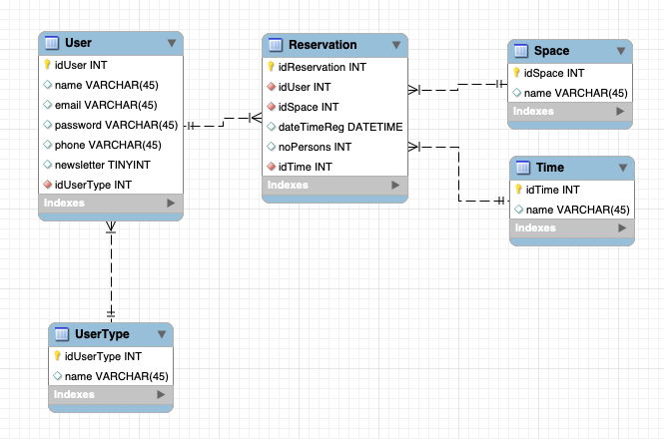

**METADATOS  DE WORKLINE DB**

**TABLA: USUARIOS**

**Llave primaria**

idUsuario:  llave primaria para identificar a un usuario debe cumplir con lo siguiente:

* No nulos
* Autoincrementable
* Entero

**Atributos Informativos**

name:  Se solicitará el nombre del usuario para el registro:

* Máximo 50 caracteres
* No nulo
* Mayúscula la primera letra para cumplir con el ejemplo: Miguel Mexicano Herrera

email: Se solicita un email que cumpla con los siguientes datos

* Símbolo @
* después del símbolo @ poner un dominio del tipo .com .mx etc.

**Llaves Foráneas**

idPlan: se solicita el id del plan en este caso puede ser Limitado o iLimitado

* No nulos
* Autoincrementable
* Entero

idPlataforma: se solicita el id de la plataforma puede ser IOS, Android o Web

* No nulo
* Autoincrementable
* Entero

**TABLA: PLAN**

**Llave primaria**

idPlan:  llave primaria para identificar a un plan debe cumplir con lo siguiente:

* No nulo
* Autoincrementable
* Entero

**Atributos Informativos**

Name: Nombre del plan para un inicio se plantean dos Limitado e Ilimitado

* No nulo
* Máximo 50 caracteres

**TABLA: PLATAFORMA**

**Llave primaria**

idPlan:  llave primaria para identificar a una plataforma debe cumplir con lo siguiente:

* No nulo
* Autoincrementable
* Entero

**Atributos Informativos**

Name: Nombre de la plataforma en la que el usuario se registra puede ser iOS, Android o Web

* No nulo
* Máximo 50 caracteres

**TABLA: ESPACIO**

**Llave primaria**

idPlan:  llave primaria para identificar a un espacio debe cumplir con lo siguiente:

* No nulo
* Autoincrementable
* Entero

**Atributos Informativos**

Name: Nombre del espacio para un inicio se plantean Cabina, Sala de juntas, Espacio Compartido

* No nulo
* Maximo 50 caracteres

**TABLA: RESERVA**

**Llave primaria**

idPlan:  llave primaria para identificar una reserva debe cumplir con lo siguiente:

* No nulo
* Autoincrementable
* Entero

**Atributos Informativos**

Fecha: Fecha y hora de la reservación

* formato dd/mm/yyyy hh:mm:ss
* No nulo

**Llaves Foráneas**

idUsuario: se solicita el id del usuario

* No nulos
* Autoincrementable
* Entero

idEspacio: se solicita el id del espacio

* No nulo
* Autoincrementable
* Entero

# CAPÍTULO 4 DESARROLLO DEL SISTEMA

**IMPLEMENTACIÓN DE LA BASE DE DATOS**

La cual es implementada en firebase la cual contiene:

* Reservaciones
* Espacios
* Tiempo
* Usuarios
* Tipo de Usuarios

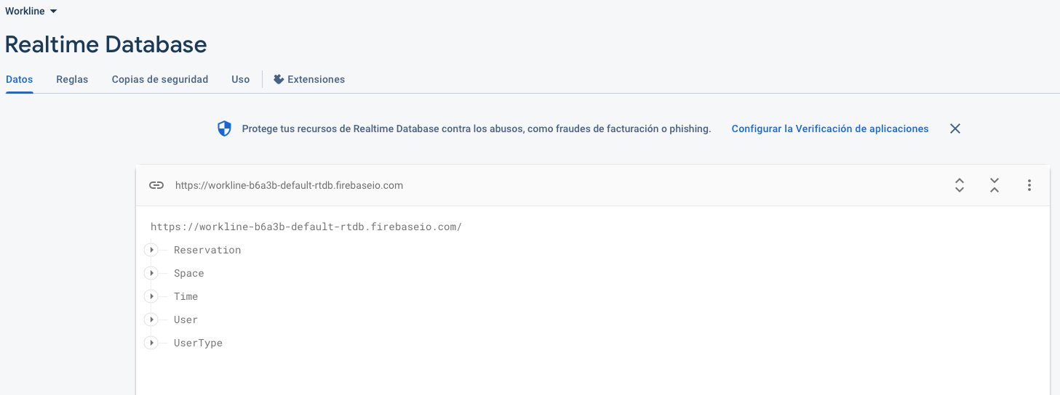

**LOGIN**

El sistema debe contar con una pantalla para que el usuario pueda acceder a la funcionalidad del sistema, esta pantalla tendrá una entrada para usuario y contraseña el cual estará encriptado para mejor solución

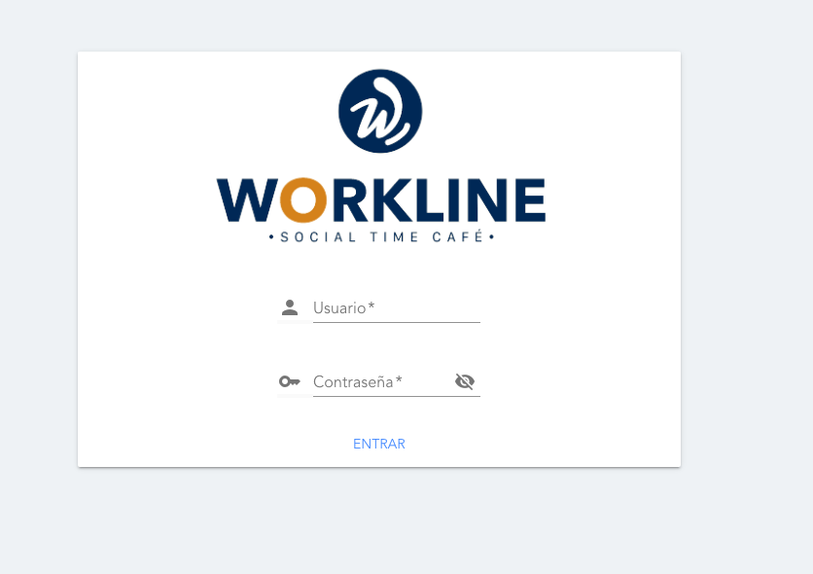

**DASHBOARD**

Contará con un panel de administración o dashboard con los siguientes enlaces

* Reservas
* Solicitudes
* Usuarios
* Calificaciones
* Notificaciones
* Cursos
* Nuevo Usuario

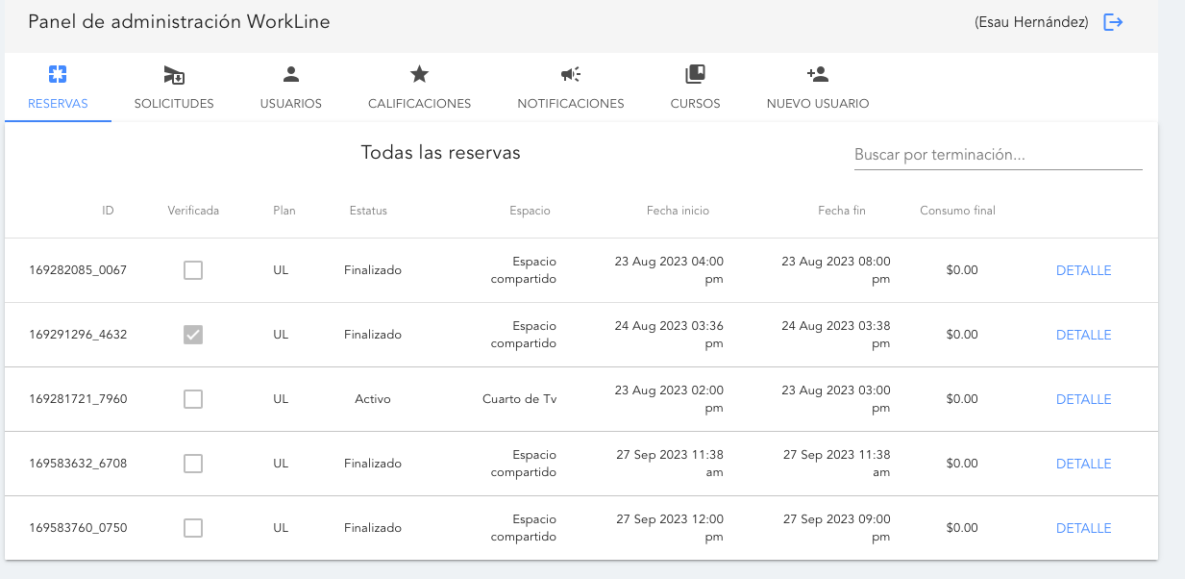

**RESERVAS**

La sección de reservas, listara las reservas existentes y mostrara los campos siguientes:

* Identificador de la reserva
* Si fue verificada o no la reservación
* El tipo de plan (Limitado o ilimitado)
* Estatus de la reserva (finalizado, en progreso, activo)
* Espacio (Cabina, Cuarto de Tv, Espacio Compartido, Sala de juntas)
* Fecha de la solicitud
* Fecha de finalización
* Consumo (Costo total del servicio)

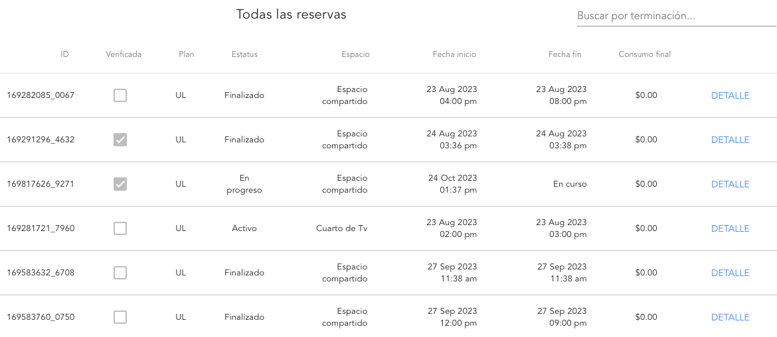

**SOLICITUDES**

Sección que listara las solicitudes disponibles en el sistema:

* Identificador
* Nombre de usuario
* Estatus (Pendiente, Activa)
* Fecha de la solicitud

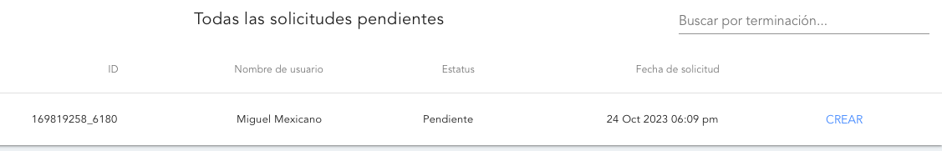

**USUARIOS**

Sección para listar los usuarios disponibles en el sistema el cual contiene:

* Correo electrónico
* Nombre
* Horas completadas en reservaciones
* Horas gratis (Por cada 10 horas de plan ilimitado se regala una hora de plan limitado)
* Plataforma de registro (iOS, Android)
* Método de registro (Email, Apple id, Facebook, Google)

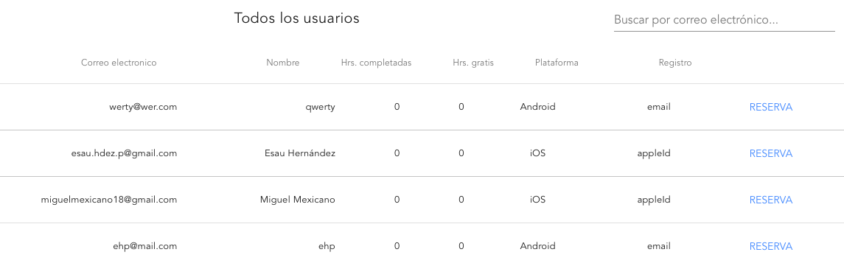

**NUEVO USUARIO**

Sección para agregar un nuevo usuario con los siguientes datos:

* Nombre
* Correo electrónico
* Teléfono
* Contraseña

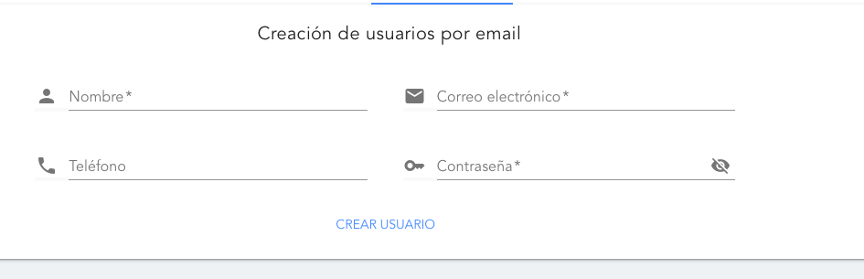

# Bibliografía

* Cadenas, J. F. (2023, 24 marzo). Qué es la Comunidad de Estados Independientes que reúne a los jefes de gobierno de nueve países exsoviéticos. Newtral. <https://www.newtral.es/comunidad-de-estados-independientes/20221014/>
* Fmva, D. D. F. (2023, 8 agosto). What is Customer Relationship management (CRM) and why you need it. Medium. <https://medium.com/magnimetrics/what-is-customer-relationship-management-crm-and-why-you-need-it-ffc91d91800>
* ¿Qué es y cómo funciona un sistema de reservas de hotel? | MEWS Blog. (s. f.). <https://www.mews.com/es/blog/sistema-de-reservas-de-hotel>
* Walker, R. (2023). El impacto de la IA en los sistemas CRM personalizados. AppMaster - ultimate all-in no-code platform. <https://appmaster.io/es/blog/ai-impact-custom-crm-es>
* Pandey, B. (2022, 15 noviembre). VIPER-Architecture for iOS project with simple demo example. Medium. <https://medium.com/cr8resume/viper-architecture-for-ios-project-with-simple-demo-example-7a07321dbd29>
* Clean Coder Blog. (2012, 13 agosto). <https://blog.cleancoder.com/uncle-bob/2012/08/13/the-clean-architecture.html>
* Cloudbeds. (2023). ¿Qué es un sistema de reservas hoteleras y por qué es importante? Cloudbeds. <https://www.cloudbeds.com/es/articulos/sistema-reservas-hotel/>
* Visions, C. (2022). ¿Qué tipos de CRM hay y cómo elegir el más adecuado? Connecting Visions. <https://connectingvisionsgroup.com/ideas/crm/tipos-crm/>

1. Cadenas, J. F. (2023, 24 marzo). Qué es la Comunidad de Estados Independientes que reúne a los jefes de gobierno de nueve países exsoviéticos. Newtral. https://www.newtral.es/comunidad-de-estados-independientes/20221014/
2. MVC - Glosario de MDN Web Docs: Definiciones de términos relacionados con la web | MDN. (s. f.). https://developer.mozilla.org/es/docs/Glossary/MVC
3. Pandey, B. (2022, 15 noviembre). VIPER-Architecture for iOS project with simple demo example. Medium. https://medium.com/cr8resume/viper-architecture-for-ios-project-with-simple-demo-example-7a07321dbd29
4. Clean Coder Blog. (2012, 13 agosto). https://blog.cleancoder.com/uncle-bob/2012/08/13/the-clean-architecture.html